**Московский авиационный институт**

**(Национальный исследовательский университет)**

Факультет прикладной математики и физики

Кафедра вычислительной математики и программирования

**Лабораторная работа № 2**

по курсу «Нейроинформатика»

Тема: Линейная нейронная сеть. Правило обучения Уидроу-Хоффа.

Студент: Жерлыгин М.А.

Группа: 80-408б

Преподаватель: Аносова Н.П.

Оценка:

Москва, 2021

**1) Постановка задачи:** Исследование свойств линейной нейронной сети и алгоритмов её обучения, применение в задачах аппроксимации и фильтрации.

1. Использовать нейронную сеть с задержками для аппроксимации функции. В качестве метода обучения использовать адаптацию.
2. Использовать нейронную сеть с задержками для аппроксимации функции и выполнении многошагового прогноза.
3. Использовать нейронную сеть в качестве адаптивного фильтра для подавления помех. Для настройки весовых коэффициентов использовать метод наименьших квадратов.

Вариант 7:

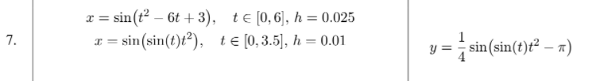

**2) Ход работы**

Для решения этой задачи необходимо воспользоваться фльтратором, который состоит из TDL блока и Линейного слоя и имеет следующую структуру:

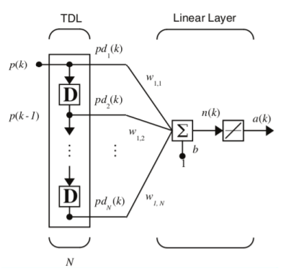

Чтобы реализовать линейный слой (хотя в данной работе можно ограничиться лишь одним нейроном) можно воспользоваться представлением весов и смещений перцептронов как марицу (n + 1) × m, где n - число входов, а m - число выходов.

Правило Уидроу-Хоффа для обучения практически идентично классическому стохастическому градиентному спуску, за исключением того, что выбор объекта из выборки для корректировки значений в данном случае берется в определенной последовательности, а не случайным образом.

Основная идея этого метода заключается в корректировке весов в сторону наискорейшего убывания функции ошибки, а именно в направлении антиградиента этой ошибки. Также при обучении предусмотрена остановка при достижении заданного значения ошибки.

Я сгенерировал обучающее множество на основе заднного шага и интервала значений t и передал его для обучению модели фильтратора, который был инициализирован значениями, требуемыми по заданию:

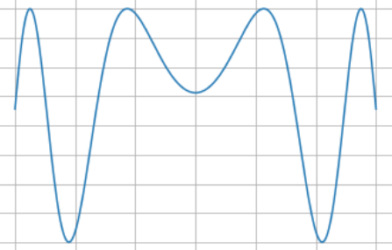

Далее я инициализировал модель первыми D = 5 значениями и сделал одношаговый прогноз на обучающих данных, после чего сравнил полученный результат с эталонным:

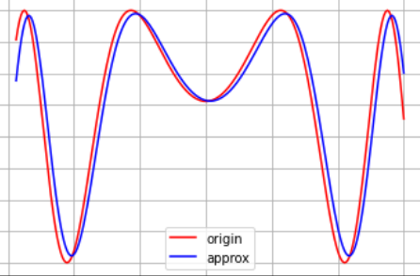



Далее для второго задания я практически полностью повторил описанные выше шаги (только с другими параметрами модели, требуемыми по заданию), после чего попробовал сделать многошаговый прогноз за пределы заданного интервала:

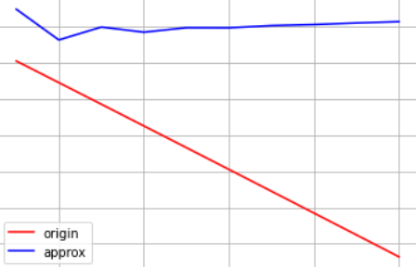

После этого я перешел к последнему заданию, в котором в качестве входных данных для обучения я использовал входное множество №2:

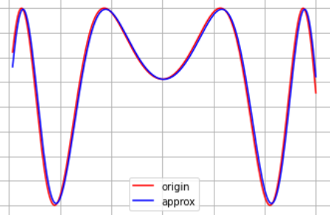

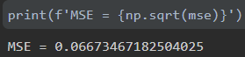

**3) Вывод**

Выполнив вторую лабораторную работу по курсу «Нейроинформатика», я узнал о линейных слоях, правилах их обучения, а также узнал где и как они применяются на примере создания адаптивного фильтратора.

Полученные результаты сообщают, что рассматренная нами модель хорошо справляется с одношаговыми прогнозами, но начинает терять динамику изменения функции при небольшом увеличении шагов предсказания. Это связанно во многом с тем, что обученная по четырёхточечному входу модель научиась определять первую производную прогнозируемой функции (что видно по совпадающему направлению прогнозируемых точек) и слабо определять характер второй (это видно по изменению направления точек предсказания), но не может по 4 входным точкам определять зависмость в целом.